Sebehodnotící dotazník pro ty, co uvažují o založení podniku se sociálním posláním.

Je sociální podnikání pro mě?

?

Zdroje informací

Finanční situace

Osobní motivace

Sebedůvěra

Sebekontrola

Vize

Nespokojenost

Nadšení





Tento dotazník Vám pomůže zhodnotit své schopnosti a potřebu dalšího vzdělávání ve vztahu k Vaší připravenosti na vstup do sociálního  
podnikání.  
  
Jedná se o sebehodnocení založené na výzkumu v oblasti podnikání paní Cathy Brown při jejím studiu na Birkbeck University v Londýně v roce 2006.  
  
Až odpovíte na otázky uvedené na následujících stránkách, budete schopni  
přemýšlet o uplatňování sociálně podnikatelského přístupu v rámci existujících nebo nových komunitních projektů a posoudit Vaši připravenost k zahájení sociálního podnikání.

**Vyplněním dotazníku získáte:**

Lepší pochopení faktorů, které musíte zvážit ještě před rozhodnutím stát se sociálním podnikatelem.

Odpovědi na otázky, jaké jsou Vaše silné stránky a v čem byste se měl/-a ještě zdokonalit.

Posouzení Vaší připravenosti pro samostatně výdělečnou činnost jako sociální podnikatel.

Prosím, vyplňte tento dotazník samostatně a odpovídejte upřímně. Jen takto bude mít pro Vás toto cvičení největší přínos.

**Na vyplnění dotazníku si prosím vyhraďte 45 minut.**

**•**

**•**

**•**

Úvod

Je sociální podnikání pro mě?



1. Nespokojenost

Jedná se o pocit nenaplnění v kombinaci s celkovým pocitem osobní frustrace.

• Popište svůj současný život, a pokud pracujete, i Vaši pracovní situaci:

• Popište svoji úroveň osobní svobody a možností volby:

• Popište druhy emocí, které obvykle prožíváte ve svém současném životě a v zaměstnání/při hledání zaměstnání:

• Jak moc se cítíte frustrování vlastní životní nebo pracovní situací na stupnici 1-10?



málo středně velmi

Nespokojenost s Vaší současnou situací

Nadšení pro podnikání, které může stimulovat vlastní motivaci, podporu od ostatních  
a osobní úspěch a vytvořit společenskou hodnotu. Pokud v současné době nemáte podnikatelský záměr nebo představu, v čem byste mohli podnikat, zkuste si vzpomenout na nějaký záměr z minulosti, kterému jste kdysi věřili a věřit přestali.

• Jaká slova byste použili k popisu Vašich pocitů při myšlence založení sociálního podniku, jehož primárním cílem je dosažení sociálního poslání?

• Jak často mluvíte o tom, že byste chtěli ovlivnit Vaše okolí vytvořením podniku s určitou společenskou hodnotou?

• Jak moc se cítíte nadšení pro záměr vytvořit podnik se sociálním posláním na stupnici 1-10?



málo středně velmi

Nadšení pro sociální poslání

2. Nadšení



Podnikatelský záměr v kombinaci s pochopením definice osobního úspěchu.

• Jednou větou popište Váš podnikatelský záměr:

• Jak poznáte, že jste dosáhli úspěchu?

• Popište, jak se dokážete přizpůsobit měnícím se potřebám trhu:

• Jak moc máte vyjasněný Váš podnikatelský záměr na stupnici 1-10?



málo středně velmi

Jasná vize

3. Vize



Schopnost pochopit sebe sama, umět se kontrolovat a udržet si pozitivní nadhled a vysokou úroveň osobní motivace.

• Popište, jak vidíte vaše hlavní silné stránky a klíčové oblasti dalšího rozvoje:

• Popište, jak jste efektivní při řízení Vaší energie a úrovní motivace. Uveďte příklady na vysvětlení:

• Popište, jak jste efektivní při zotavení se z neúspěchu. Uveďte příklady na vysvětlení:

• Jak byste ohodnotili svoji úroveň sebekontroly na stupnici 1-10?



málo středně velmi

Sebekontrola

4. Sebekontrola



5. Sebedůvěra

Sebedůvěra

Pozitivní víra v sebe sama, posouzení svých schopností a další perspektiva.

• Věříte, že máte schopnosti stát se samostatně výdělečným?

• Popište, jak tyto schopnosti vnímáte:

• Jak byste se charakterizoval někomu, kdo vás nezná?

• Jak moc věříte v sebe a svoje schopnosti na stupnici 1-10?



málo středně velmi

Vůle se dále zlepšovat a odhodlání uspět a být odolný tváří tvář nepřízni osudu.

• Jak moc je pro Vás důležité uspět? Uveďte příklady na vysvětlení:

• Jak cenné je pro Vás zlepšovat se v něčem, co už jste dělali?

Uveďte příklady na vysvětlení:

• Popište, jak se vypořádáváte s překážkami, které se Vám postaví do cesty:

• Jak velkou vůli uspět jako sociální podnikatel máte na stupnici 1-10?



málo středně velmi

Osobní motivace

6. Osobní motivace

Udržování stabilního příjmů k živobytí, zatímco budujete podnik.

• Popište svoji současnou finanční situaci:

• Jaké máte plány ohledně financování Vašeho projektu?

• Máte přehled o tom, jaké další finanční zdroje jsou Vám případně dostupné?

• Jak moc věříte Vašim plánovaným příjmům při přechodu na samostatně výdělečnou činnost na stupnici 1-10?



málo středně velmi

Finanční situace

7. Finanční situace

8. Zdroje informací

Zdroje informací

Síť kontaktních osob, které mohou poskytnout praktické a technické rady a duševní podporu, případně si Vás vyslechnou.

• Popište svoji síť kontaktů:

• Uveďte jména osob, které Vám mohou poskytnout praktickou a technickou podporu a uveďte v čem konkrétně:

• Uveďte jména osob, které Vám mohou poskytnout duševní podporu:

• Uveďte, jak je Vaše síť rozsáhlá na stupnici 1-10:



málo středně velmi

Do hodnotícího kola vepište hodnotu 1-10 u každého z 8 faktorů a poté body propojte. Uvidíte, jak vyvážené je Vaše hodnotící kolo.

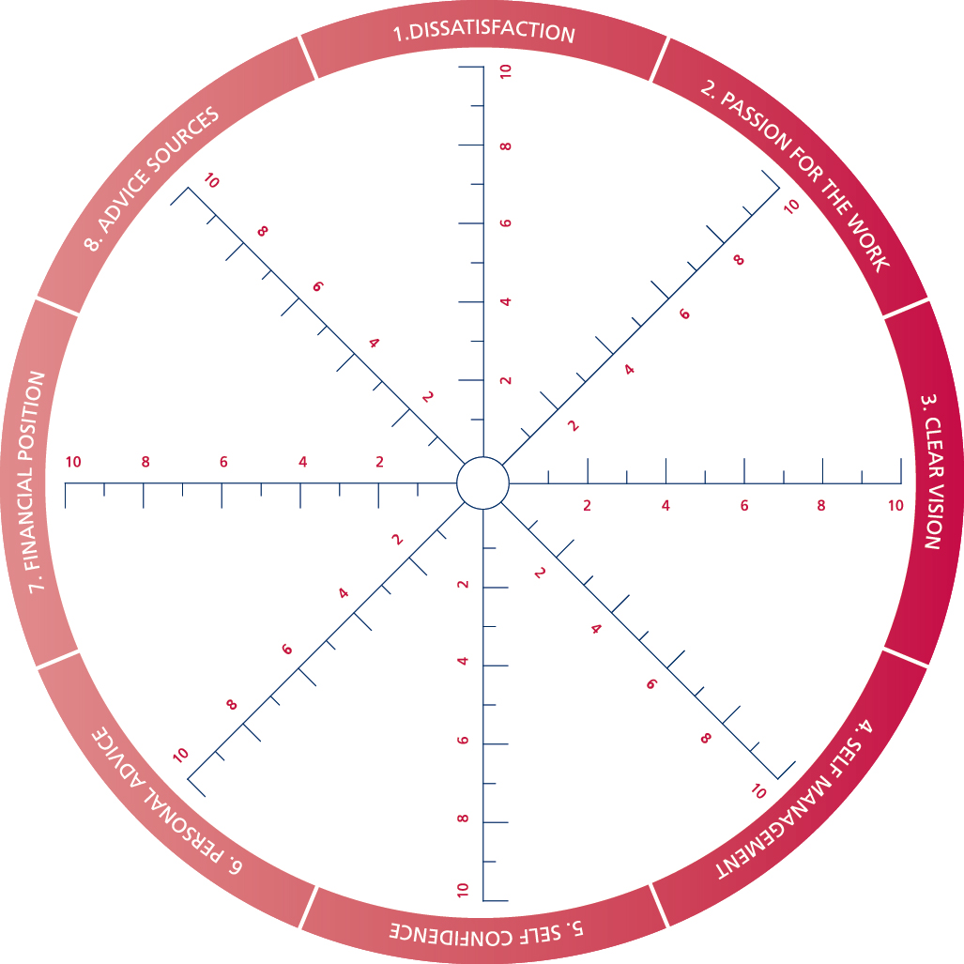

1. Nespokojenost 2. Nadšení pro práci 3. Jasná vize 4. Sebekontrola 5. Sebevědomí 6. Osobní motivace

7. Finanční situace 8. Zdroje informací

Hodnotící kolo

Hodnotící kolo připravenosti



Závěr

Shrnutí

Až budete připraveni, prosím odpovězte na následující otázky, které Vám pomohou provést shrnutí předchozí analýzy.

• Čeho jste si všimli u Vaší analýzy?

• Jaké faktory podporují Váš přechod k samostatně výdělečné činnosti?

• Jaké faktory by Vám mohly potenciálně zabránit v zahájení sociálního podnikání?

• Jaká forma podpory by Vám pomohla?